PŮVODNÍ NÁVOD K POUŽITÍ A OBSLUZE

VÝROBEK: Domácí vodárna DV40 M
DV40 M inox
Účel a použití výrobku:
Domácí vodárna je určena pro zásobování užitkovou vodou chat, chalup, koupelen a zalévání zahrad z vlastního zdroje do maximální teploty 35ºC a sací hloubkou do 8 m.

Použití jakýmkoliv jiným způsobem než uvádí výrobce je v rozporu s určením stroje! Tento stroj musí být provozován pouze osobami, jež dobře znají jeho vlastnosti a jsou obeznámeny s příslušnými předpisy jeho provozu. Jakékoliv svévolné změny provedené na tomto stroji bez svolení, zbavují výrobce zodpovědnosti za následné škody nebo zranění! Pokud charakter stroje umožňuje jeho použití i k jiným účelům, které nejsou vyjmenovány v jeho určení nebo zakázaných činnostech, je uživatel povinen (pokud chce tuto činnost provádět) toto konání konzultovat s výrobcem.
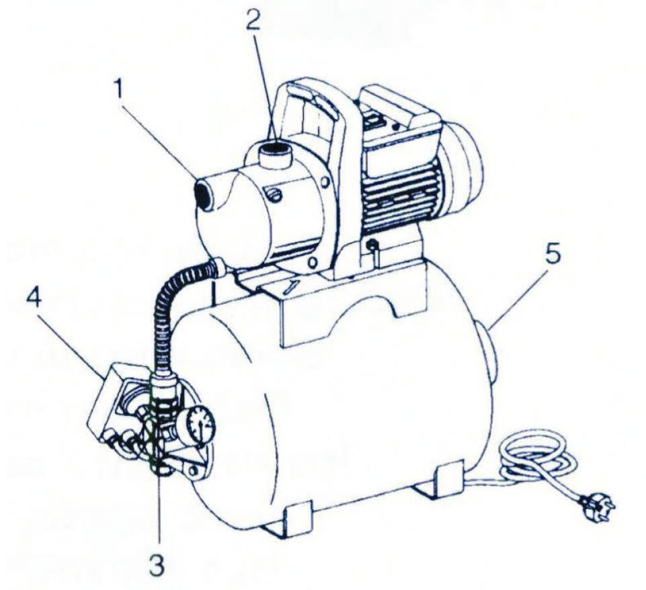
Popis výrobku:

1 - sací hrdlo
2 - výtlačné hrdlo
3 - vypouštěcí zátka
4 - tlakový spínač
5 - ventilek

Kontrola zařízení před spuštěním
- obsluha je povinna před zahájením práce zkontrolovat zařízení zda nevykazuje známky poškození či jiné vlastnosti, které by mohly vést k ohrožení zdraví nebo majetku
- v případě zjištění takového nedostatku nesmí obsluha stroj spustit či jinak na něm pokračovat v činnosti (zajistit opravu)




Bezpečnostní instrukce:
Domácí vodárna může být připojena pouze k zásuvce 230 V 50 Hz s ochranným vodičem odpovídající platným ČSN chráněné před vlhkostí a vodou, jištěnou minimálně 5 A pojistkou (jističem) a také proudovým chráničem s difer. proudem I dif max 30 mA.

S čerpadlem smí manipulovat a obsluhovat jej pouze osoba starší 18 let, duševně a tělesně způsobilá, obeznámená s návodem k použití a všeobecnými bezpečnostními předpisy (vyhláška ČÚBP č. 48/1982 Sb.)

Čerpadlo nesmí být používáno při teplotách pod +3 ºC .
Při odstavení čerpadla na zimu se musí vypustit všechna kapalina z okruhu
Jestliže se začne zařízení neobvykle silně chvět, vykazuje stoupající hlučnost či jiné příznaky, které nejsou při jeho činnosti obvyklé – vypněte stroj a zajistěte okamžitou kontrolu.
Dbejte na to, aby matky, čepy a šrouby byly pevně dotaženy a aby stroj byl vždy v technickém stavu odpovídajícím bezpečnému provozu.

Čerpadlo nesmí být použito v nádržích a bazénech ve kterých se současně zdržují (nebo jsou v kontaktu s vodou) lidé nebo zvířata, ani v jejich ochranných pásmech.

Nikdy se nedotýkejte elektrických částí čerpadla, jsou-li mokré, nebo jsou-li vaše ruce mokré.
!! - PŘED JAKOUKOLIV MANIPULACÍ ODPOJTE ČERPADLO OD EL. SÍTĚ -
pečlivě zkontrolujte soustrojí a pohyblivý síťový přívod s vidličkou, zda nejsou jakkoliv mechanicky poškozené.
- V PŘÍPADĚ JAKÉHOKOLIV POŠKOZENÍ ČERPADLO NEPOUŽÍVEJTE -
ZÁVADU NECHTE ODSTRANIT V ODBORNÉM SERVISU

Vodárna je vybavena automatickou tepelnou ochranou. Dojde-li k přetížení motoru, ochrana automaticky čerpadlo vypne. Po vychladnutí dojde k samočinnému opětovnému zapnutí čerpadla.
Pokud dojde k vypnutí čerpadla tepelnou ochranou, je vždy nutné zjistit příčinu přetížení.

Upozornění:
Tento spotřebič není určen pro používání osobami (včetně dětí, jimž fyzická, smyslová nebo mentální neschopnost či nedostatek zkušeností a znalostí zabraňuje v bezpečném používání spotřebiče, pokud na ně nebude dohlíženo nebo pokud nebyly instruovány ohledně použití spotřebiče osobou zodpovědnou za jejich bezpečnost. Na děti by se mělo dohlížet, aby se zajistilo, že si nebudou se spotřebičem hrát.
Použití jakýmkoliv jiným způsobem než uvádí výrobce je v rozporu s určením stroje! Tento stroj musí být provozován pouze osobami, jež dobře znají jeho vlastnosti a jsou obeznámeny s příslušnými předpisy jeho provozu. Jakékoliv svévolné změny provedené na tomto stroji bez svolení, zbavují výrobce zodpovědnosti za následné škody nebo zranění! Pokud charakter stroje umožňuje jeho použití i k jiným účelům, které nejsou vyjmenovány v jeho určení nebo zakázaných činnostech, je uživatel povinen (pokud chce tuto činnost provádět) toto konání konzultovat s výrobcem.

Uvedení do provozu
Před instalací a uvedením vodárny do provozu je nezbytné se řídit těmito pokyny:
- Dimenze sacího potrubí nesmí být menší než sací hrdlo čerpadla (G1¨)
- Sací potrubí nebo spec. sací hadice musí být opatřena sacím košem a připojena k sacímu hrdlu. Celý systém musí být dokonale těsný.

POZOR – dbejte na to, aby sací armatura nebyla do tělesa čerpadla zašroubována
více než 15 mm. Jinak dojde k poškození injektoru uvnitř čerpadla!!
U originální sací trubice je toto zajištěno osazením na závitové části armatury.

- Napojte výtlačné potrubí na výtlačné hrdlo čerpadla.
- Zkontrolujte zda je sací koš dostatečně ponořen ve vodě.
- Před prvním zpuštěním čerpadla nejprve zcela zalijte prostor čerpadla čistou vodou přes šroubovací zátku v horní části čerpadla.
- Přesvědčte se, že je čerpadlo zavodněné a všechny spoje na potrubí pevně dotaženy, poté zasuňte vidlici pohyblivého přívodu do zásuvky. Je-li vše v pořádku, čerpadlo začne čerpat.
- Nechte mírně pootevřený kohoutek na výtlaku a počkejte několik sekund než čerpadlo vytlačí vzduch z potrubí a začne dodávat vodu. Jestliže čerpadlo během dvou až tří minut nezačne dodávat vodu, ihned jej vypněte. Možnou závadu zkuste identifikovat a odstranit – viz. odstavec ¨Možné závady a jejich odstranění¨. Pokud se vám ji nepodaří najit a odstranit, kontaktujte odborný servis.

Upozornění: čerpadlo nesmí nikdy pracovat na sucho hrozí poškození

Kontrola tlaku vzduchu v tlakové nádobě a jeho doplnění
Tlak vzduchu v tlakové nádobě je třeba provádět pravidelně cca 1x za 3 měsíce.
Při kontrole odpojíme vodárnu od sítě a otevřeme kterýkoliv kohout na výtlaku. Po úplném poklesu tlaku v nádobě měříme tlak na ventilku v zadní části nádoby pomocí běžného pneuměřiče. Tlak vzduchu v nádobě by měl být o 0,2 baru (atmosfér) nižší než je zapínací tlak vodárny. (u továrního nastavení je tlak v nádobě 1,3 bary). Jinak zapínací tlak můžeme odečíst na manometru vodárny.
V případě potřeby doplníme tlak hustilkou pomocí ventilku na zadní straně nádoby na požadovanou hodnotu.
Tlak vzduchu kontrolujte také vždy, budete-li mít dojem, že čerpadlo příliš často spíná. Kontrolu tlaku a jeho doplnění provádíme při vypnuté vodárně a otevřeném ventilu na výtlačném potrubí.

Možné závady a jejich odstranění

1. Čerpadlo neběží a) Čerpadlo není zapojeno v síti – zapojte vidlici do zásuvky
b) V síti není patřičné napětí – nechte přeměřit zásuvku
c) Rotor čerpadla je zablokovaný – kontaktujte odborný servis

2. Čerpadlo běží a) Zavzdušněné sací potrubí nebo sací hadice – Odvzdušněte potrubí
a nedává vodu b) V čerpadle není voda – Zalijte zcela prostor čerpadla čistou vodou
c) Sací koš je zablokovaný – Zkontrolujte sací koš
d) Sací koš není je vynořený – spustit koš níže pod hladinu

3. Čerpadlo se samo a) Nízké nebo příliš vysoké napětí v síti – zkontrolovat napětí v síti
během provozu b) Oběžné kolo je zablokované – kontaktujte odborný servis
zastaví – vypne c) Teplota čerpané kapaliny přesahuje 35ºC – zkontrolujte teplotu kap.
tepelná ochrana

4. Vodárna a) Netěsnosti v sacím potrubí – zkontrolujte sací potrubí
samovolně spíná b) Vadný sací koš – zkontrolujte sací koš
i když není odběr c) Netěsnost na výtlaku – zkontrolovat potrubí a těsnost spotřebičů
vody

Technické parametry
jmenovité provozní napětí V/AC 230
elektrický příkon W 800
jmenovitý proud A/AC 3,8
Hmax m 40
Qmax l/h 3200
Max. sací hloubka m 8
Nastavený zapínací a vypínací tlak* bar 1,5/3
Objem zásobníku l 20
Sací a výstupní hrdlo 1¨
Hmotnost vodárny kg 12
Max. hladina akustického tlaku Lwa dB 89

* tyto tlaky lze přenastavit (max. 3,5 barů)

Likvidace vodárny (ochrana životního prostředí)
Při závěrečném vyřazení z provozu zlikvidujte vodárnu v souladu s platnými předpisy o ochraně životního prostředí – jedná se o elektroodpad. Vodárnu odevzdejte k likvidaci na příslušné místo, např. sběrový dvůr nebo příslušný prodejce či dodavatel.
!!! - NEODKLÁDEJTE MEZI DOMOVNÍ NEBO KOMUNÁLNÍ ODPAD - !!!

Záruka a reklamace

Na vodárnu poskytujeme záruku 24 měsíců ode dne prodeje. Záruka se vztahuje na všechny výrobní a materiálové vady.
Záruka se nevztahuje na škody, které vzniknou v důsledku přirozeného opotřebení, přetěžování a použití v rozporu s návodem k použití. Je to zejména chod čerpadla na sucho, manipulace za síťový přívod, zamrznutí čerpané kapaliny, mechanické poškození čerpadla, oběžného kola a kabelu.
Veškeré zásahy na čerpadle (mimo popsaných v tomto návodu) musí být provedeny v záručním servisu nebo autorizované opravně – jinak záruka zaniká.
Čerpadlo předávejte k reklamaci nebo opravě řádně vyčištěné s vyplněným záručním listem a dokladem o zakoupení.
Vyřízení opravy v záruční době urychlíte značně tím, že budete kontaktovat přímo záruční servis.
Záruční i pozáruční servis zajišťuje výrobce: ALFA Expo
Jana Koziny 26
779 00 Olomouc
tel: 585417 604

Distributor v EU: Ing. Jiří Houdek – ALFA expo, Fischerova 36, 77900 Olomouc
Provozovna Jana Koziny 26, 77900 Olomouc - Czech Republic

Původní
ES PROHLÁŠENÍ O SHODĚ
Podle zákona č. 22/1997 Sb., § 13, ve znění zákona č. 71/2000 Sb., zákona č. 102/2001 Sb., zákona č. 205/2002 Sb., zákona č. 226/2003 Sb., zákona č. 277/2003 Sb., zákona č. 186/2006 Sb. a zákona č. 229/2006 Sb.

ZAŘÍZENÍ (VÝROBEK) NÁZEV: Ponorné čerpadlo
TYP: DV40 M, DV40M inox
Provedení (jiná specifikace) JGP-2JH-800, (C)
DOVOZCE: Ing. Jiří Houdek, Fischerova 36, 779 00
Olomouc
IČO: 13627104

Prohlašuje výhradně na svoji zodpovědnost, že níže uvedené strojní zařízení splňuje všechna příslušná ustanovení předmětných předpisů Evropských společenství:

ES 2006/42/EC (NV č. 176/2008 Sb.) – technické požadavky na strojní zařízení,
ES 2006/95/EC (NV č. 17/2003 Sb.) – technické požadavky na elektrická zařízení nízkého napětí,
ES 2004/108/EC (NV č. 616/2006 Sb.) – technické požadavky Na výrobky z hlediska jejich elektromagnetické kompatibility
A příslušným předpisům a normám, které z těchto nařízení (směrnic) vyplývají.

POPIS VÝROBKU: Systém s odstředivým samonasávacím čerpadlem, max. výtlak 40 m, max. průtok 3400 l/hod. a sací hloubka 8 m. a akumulační nádobou (20 l) řízený tlakovým spínačem nastaveným na 1,5 až 3 bary.. Dvoupólový jednofázový motor 800 W , 230 V s pomocným trvale připojeným rozběhovým vynutím.

FUNKCE VÝROBKU: Ponorné čerpadlo je určeno pro zásobování užitkovou vodou chat, chalup, koupelen a zalévání z vlastního zdroje do teploty 35 ºC a sací hloubky 8 m v zóně obytné a lehkého průmyslu.

SEZNAM POUŽITÝCH TECHNICKÝCH PŘEDPISŮ A HARMONIZOVANÝCH NOREM:

ČSN EN 953 Bezpečnost strojních zařízení – Ochranné kryty – Všeobecné požadavky na konstrukci pevných a pohyblivých ochranných krytů
ČSN EN ISO 12100-1 Bezpečnost strojních zařízení– Základní pojmy, všeobecné zásady pro konstrukci– Část 1: Základní terminologie, metodologie
ČSN EN ISO 12100-2 Bezpečnost strojních zařízení – Základní pojmy, všeobecné zásady pro konstrukci – část 2: Technické zásady
ČSN EN ISO 13857 Bezpečnost strojních zařízení – Bezpečné vzdálenosti k zamezení dosahu k nebezpečným místům horními a dolními končetinami.
ČSN EN ISO 14121-1 Bezpečnost strojních zařízení – zásady pro posouzení rizika
ČSN EN 61000-3-2+A12 Elektromagnetická kompatibilita (EMC)- Část 3-2: Meze – Meze pro emise harmonického proudu (zařízení se vstupním fázovým proudem do 16 A včetně)
ČSN EN 61000-3-3 Elektromagnetická kompatibilita (EMC)- Část 3-3: Meze – Omezování změn napětí a flikru v rozvodných sítích nízkého napětí pro zařízení se jmenovitým fázovým proudem ≤ 16 A
ČSN EN 55014-1 Elektromagnetická kompatibilita – požadavky na spotřebiče pro domácnost, elektrické nářadí a podobné přístroje – Část 1: Vyzařování – Norma skupiny výrobků
ČSN EN 55014-2 Elektromagnetická kompatibilita – Požadavky na spotřebiče pro domácnost, elektrické nářadí a podobné přístroje – Část 2: Odolnost – Norma skupiny výrobků
ČSN EN 60335-2-41 Elektrické spotřebiče pro domácnost a podobné účely – Bezpečnost – Část 2-41: Zvláštní požadavky na čerpadla
ČSN EN 60335-1 Bezpečnost elektrických spotřebičů pro domácnost a podobné účely. Část 1: Všeobecné požadavky
ČSN EN 809 Kapalinová čerpadla a čerpací soustrojí – Všeobecné bezpečnostní požadavky
ČSN EN 12723 Kapalinová čerpadla – Všeobecné termíny pro čerpadla a čerpací zařízení – Definice, veličiny, značky a jednotky

Zvolený postup posuzování shody:
Posouzení shody za stanovených podmínek (výrobcem nebo dovozcem). Zákon č. 22/1997 Sb., ve znění změn, § 12 odst. 3. písmeno a)
Technickou dokumentaci sestavil ing. Petr Vrana – AKP Testing

V Olomouci 29.12.2009 Jiří Houdek
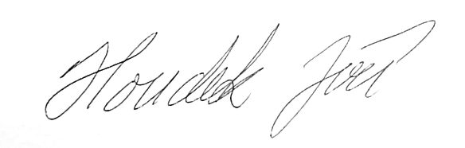

ZÁRUČNÍ LIST
Výrobek: Ponorné kalové čerpadlo DV40 M (inox)

Vyřízení opravy v záruční době urychlíte značně tím, že budete kontaktovat přímo záruční servis.
Záruční i pozáruční servis zajišťuje výrobce: ALFA Expo
Jana Koziny 26
779 00 Olomouc
tel: 585 417 604

Podmínky záruky:
Čerpadlo je svou konstrukcí určeno pro domácí použití. Není určeno pro profesionální použití ani trvalý provoz.
Na čerpadlo poskytujeme záruku 24 měsíců ode dne prodeje.
Záruka se vztahuje na všechny výrobní a materiálové vady v souladu s ustanoveními občanského zákoníku v plném rozsahu.
Záruka se nevztahuje na škody, které vzniknou v důsledku nevhodné instalace, přirozeného opotřebení, přetěžování a použití v rozporu s návodem k použití nebo obecnými pravidly. Je to zejména chod čerpadla na sucho, manipulace nebo zavěšení čerpadla za síťový přívod, zamrznutí čerpané kapaliny, mechanické poškození čerpadla, oběžného kola a kabelu (týká se i zkrácení kabelu).
Veškeré zásahy na čerpadle (mimo popsaných v tomto návodu) musí být provedeny v záručním servisu nebo autorizované opravně.
Při jakémkoliv zásahu provedeném na čerpadle v záruční době mimo záruční servis je záruka ukončena!
Čerpadlo předávejte k reklamaci nebo opravě řádně vyčištěné s vyplněným záručním listem a dokladem o zakoupení.
Záznamy servisu:

______________ ____________________ ___________________
datum prodeje výrobní číslo potvrzení prodejce
01012010

